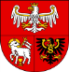
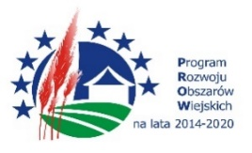
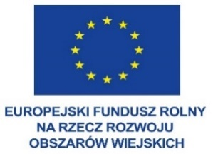

Zakup współfinansowany przez Unię Europejską w ramach Programu Rozwoju Obszarów Wiejskich na lata 2014-2020, Europejskiego Funduszu Rolnego na rzecz Rozwoju Obszarów Wiejskich: Europa inwestująca w obszary wiejskie, , Funduszy Europejskich dla Rybactwa na lata 2021-2027, Europejskiego Funduszu Społecznego – Regionalnego Programu Operacyjnego Województwa Warmińsko-Mazurskiego na lata 20214-2020-Pomoc Techniczna, Funduszy Europejskich dla Warmii i Mazur na lata 2021-2027
Olsztyn, 19.05.2023 r.
ZP.272.1.62.2023
Wykonawcy uczestniczący w postępowaniu

INFORMACJA, O KTÓREJ MOWA W ART. 222 UST. 5 USTAWY PZP
(informacja z otwarcia ofert)

Dotyczy: postępowania o udzielenie zamówienia publicznego przedmiotem, którego jest: Dostawa paliw płynnych do pojazdów służbowych Urzędu Marszałkowskiego.

W postępowaniu złożono następujące oferty:
Nr oferty | Nazwa lub imię i nazwisko  oraz siedziba Wykonawcy | Cena w złotych brutto
1 | Polski Koncern Naftowy ORLEN Spółka Akcyjna  Płock  NIP 7740001454 | 517 058 zł
2 | MOL POLSKA Sp. z o.o.  Gdańsk  NIP 5831023182 | 509 277 zł

